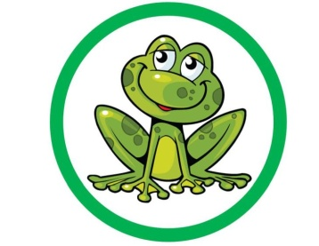
02.06.2020r.
Temat tygodnia: DZIEŃ DZIECKA
Temat dnia: Prawa dzieci
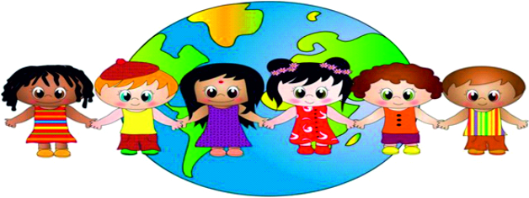
- Gimnastyka poranna – bawcie się wesoło przy piosence Woogie – boogie
https://www.youtube.com/watch?v=FGRMM_Vsh0g Udanej zabawy!
- Zapraszam do wysłuchania wiersza, oraz rozmowy na jego temat.
„Mam prawo do…” Jarosława Poloczek
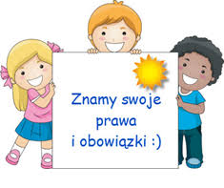
Mam prawo do bycia, do życia, do chcenia.
Mam prawo do miłości, radości, tworzenia.
Mam prawo do nauki, wiedzy i wiary.
Mam prawo do marzeń, do snu i zabawy.
Mam prawo do chleba, ubrania, pokoju.
Mam prawo do gniewu i złego nastroju.
To wszystko jest takie poważne, dorosłe,
powiem to jak dziecko, zwyczajnie, najprościej.
Chcę się bawić w piaskownicy, dom zbudować dla dżdżownicy.
Z kolegami w piłkę grać i niczego się nie bać.
Latem lizać zimne lody, stać na deszczu dla ochłody.
Chcę na łące zrywać kwiaty i przytulać się do taty.
Zimą toczyć śnieżne kule i się z mamą pieścić czule.
Chcę by mi czytano bajkę o kocie, co palił fajkę.
Chcę też domek mieć na drzewie i co jeszcze chcę mieć, nie wiem.
Ale jedno wiem na pewno, to chcę mieć:
prawo do godnego życia,
bez wojen, głodu i bicia,
bez strachu, smutku i łez.
Pytania do wiersza:
Co to znaczy „mieć do czegoś prawo”?
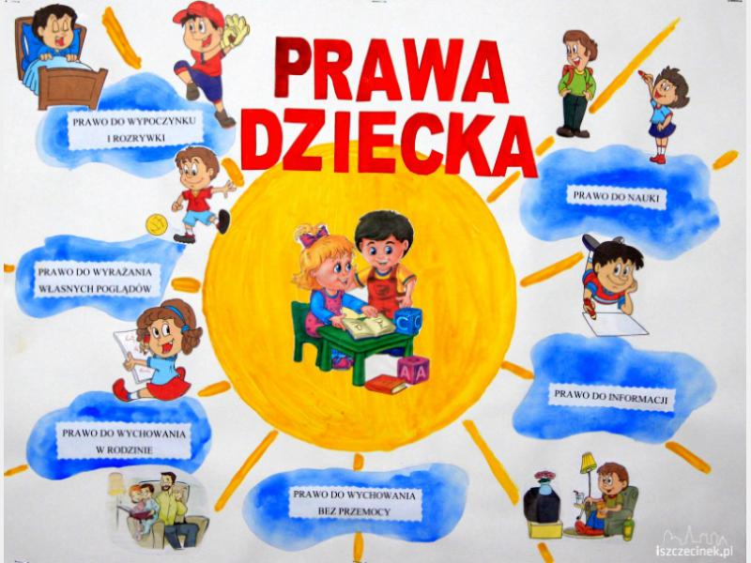
Jakie prawa mają dzieci?

- „Balony” - zabawa ruchowa przy muzyce. Jeśli mamy w domu balony pozwólmy dziecku samodzielnie je nadmuchać. Zabawa dowolna z balonami przy muzyce. Ozdabianie balonów według własnego pomysłu.
„Wszystkie dzieci nasze są”
https://www.youtube.com/watch?v=Zp9NWd-itpY
„Piosenka o Prawach dziecka”
https://youtu.be/Mudintn3BM4
- Praca z książką Tropiciele cz. 4, s. 18.
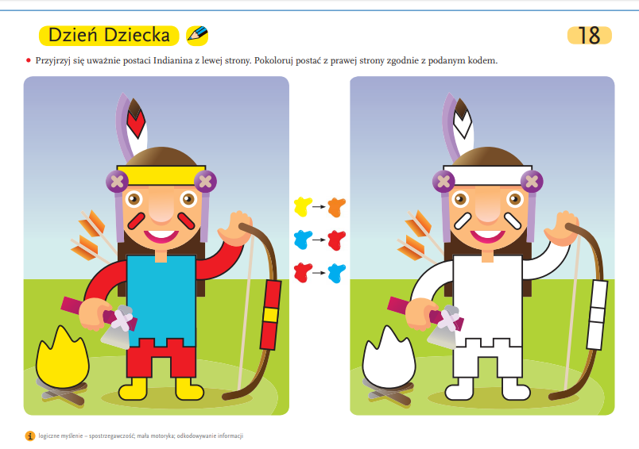
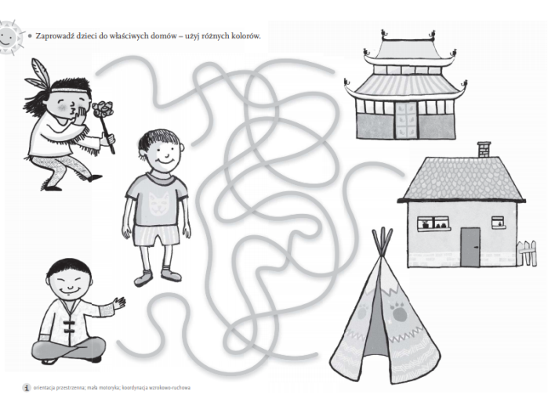

- „Wesoły świat dzieci” – praca plastyczna.
Zaprasza do rysowania kredkami lub malowani farbami. Dziś wyczarujcie rysunek, na którym wszystko jest wesołe, kolorowe, dzieci są roześmiane i szczęśliwe. Przesyłajcie swoje prace będziemy je prezentować innym dzieciom. ewa.kus@zschocz.pl
- Pokoloruj obrazki, ozdób rysunki w dowolny sposób - Załącznik 1,2.

Życzę miłego dnia, zapraszam do zabaw na świeżym powietrzu.
Pozdrawiam, Ewa Kuś

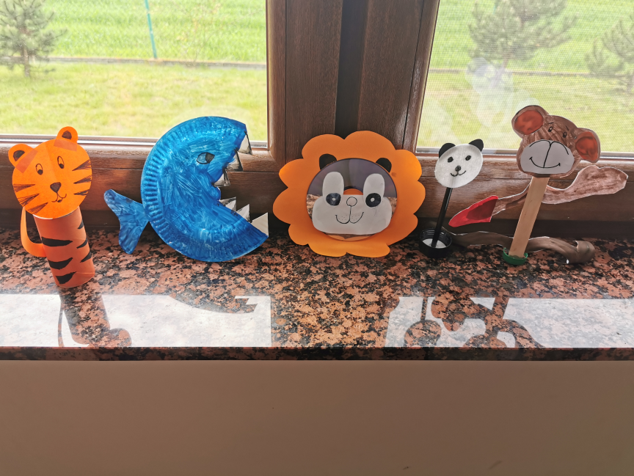
GALERIA NASZYCH PRAC - „MOJE ZOO”
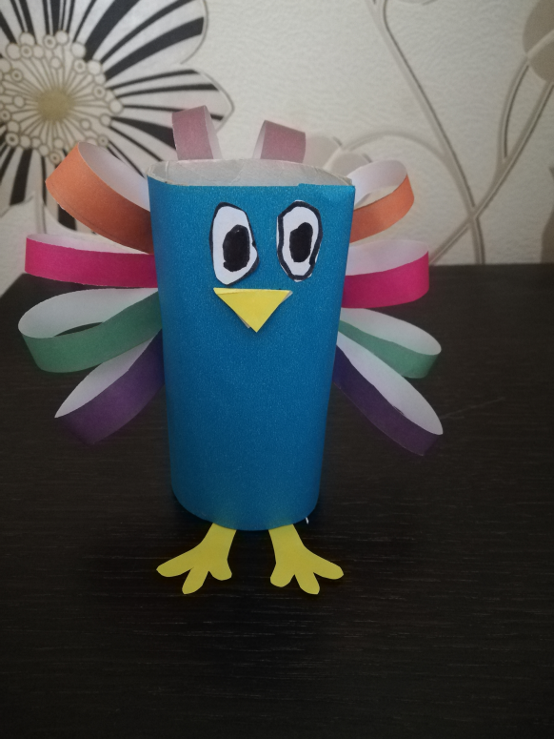

Filip Owczarek

Hanna Wiśniewska

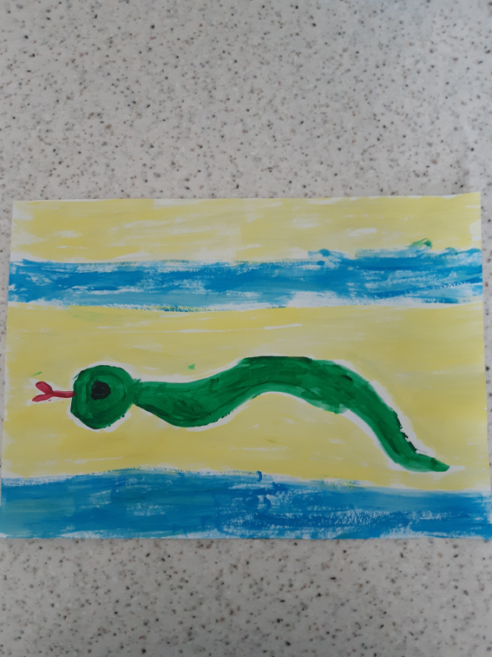

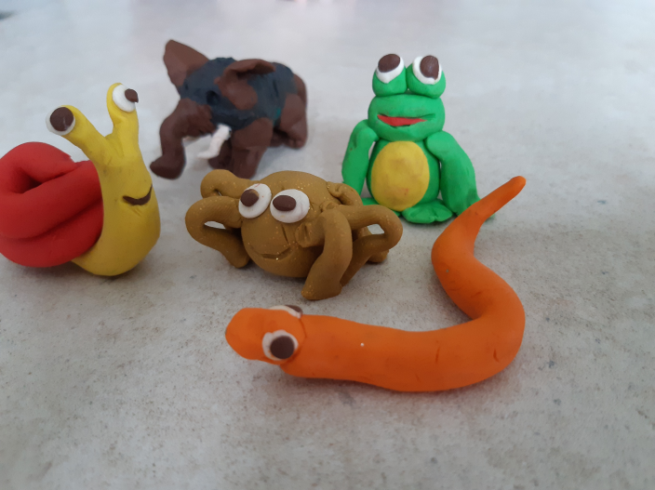

Antoni Kucharski

